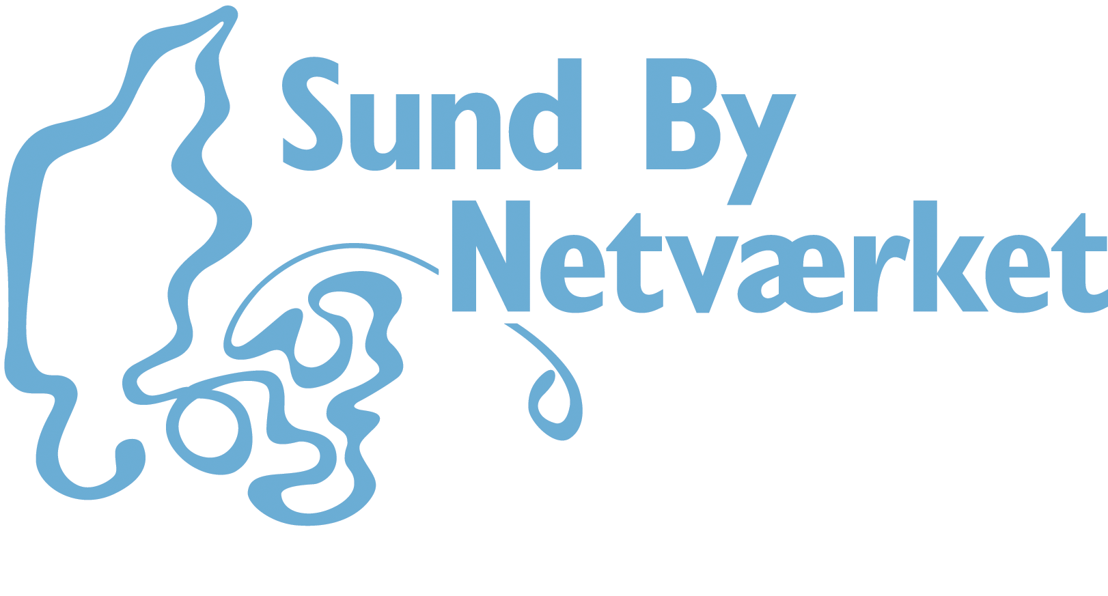
Sund By sekretariatet
c/o KL-huset
Weidekampsgade 10
2300 København S.
post@sundbynetvaerket.dk

Referat temagruppe Mad og Måltid
Den 14.09.2016, KL-huset
Nyt fra sidst
- Fødevarestyrelsen:
  - Kendskabs kampagne Økologi.
  - Stadig gang i anbefalinger – nu også til kantiner og ungdomsuddannelser.
  - De nye skolemadsanbefalinger testes lige nu ude på skolerne. De forvetes at være færdige feb/marts. De nye anbefalinger tager også højde for små skoleboder med løssalg.
- CFP:
  - Afholder flere temadage i efteråret bl.a. om alkohol og kroniske lidelser. Læs mere om temadage i centrets nyhedsbrev
- Sund By Netværket
  - Netværkets tre projekter er godt i gang. Læs mere på http://sund-by-net.dk
    - Sundhedsfremme på erhvervs- og produktionsskoler: link
    - Naturens Rige: link
    - Rygestop på dit sprog
  - Afslutningskonference projekt LAKS den 13. oktober. Åben for tilmelding på Sund By Netværkets hjemmeside.
  - Opstartsdag for ny temagruppe Dokumentation og Evaluering den 2. november. Åben for tilmelding på Sund By Netværkets hjemmeside.
  - Påmindelse om at Mad og Måltidstemagruppen kan søge om midler i sekretariatet til udvikling af materiale.
Oplæg fra dagen:
- Karen Eriksen, Center for Forebyggelse i praksis
- Camilla Friedrichsen, Formand for Københavns Skolehaver og daglig leder af Lersøparkens Skolehaver.
- Tove Preisler, Projektchef Haver til Maver
I kan finde slides for oplæggene her: http://sund-by-net.dk/aktivitet/temagruppemoede-mad-maaltider-2/
Fremtidig arbejde i gruppen:
- Input til næste møde, hvor temaet er samarbejde med detailhandlen
  - SOL-projektet Bornholm, Ulla Toft, center for forebyggelse, Glostrup.
  - Oplæg fra detailhandlen fx
    - REMA 1000 eller Coop Danmark, der samarbejder om madskoler
    - Hvilke regler er der og hvilke forpligtelser er der for detailhandlen?
  - Nudging firmaer
- Formand Winnie efterspørger at gruppen husker at melde ind, hvilke temaer eller oplæg gruppen skal arbejde med i fremtidig arbejde, så møderne bliver tilpasset gruppens interesser og behov
Ny sammensætning af formandsgruppen:
- Der er udskift i formandskabet
  - Lotte Elisabeth Czartoryski (Københavns Kommune) og Line Rossen (Århus Kommune) er ikke længere med i formandskabet. Line er ikke længere ansat i Århus Kommune og Lotte har fået nye arbejdsopgaver.
  - Sedsel Niemann Gyldenløve (Frederikssund Kommune) og Line Blaabjerg Falk (Århus Kommune) tiltræder i formandskabet.
Nyt fra arbejdsgruppen:
- Arbejdsgruppen afholder møde i forlængelse af temagruppemødet. Gruppen vil derfor først blive orienteret om nyt fra gruppen til næste møde den 24. november i Vejle.
Eventuelt:
- Gruppen drøftede, at det vil give mening at udvikle materialer i fællesskab, men at det samtidig er ressourcekrævende. Det er derfor vigtigt at rammerne er på plads
- Winnie orienterede gruppen om, at det ikke er et krav at gruppen skal levere et produkt/materiale.
- Gruppen drøftede fordelene ved at gå sammen i fællesskab om at løfte en dagsorden fx skolemad
- Gruppen drøftede mulighed for at deltage i næste års Sund By Netværksdage med gruppens viden, arbejde og evt. udviklet materiale
- Nina Povlsen orienterede om et nyt grøntsagsprojekt på Bornholm, hvor borgerne konkurrerer i bedste grøntsagsopskrifter og vinderopskrifterne publiceres i en kogebog
- Fødevarestyrelsen orienterede om, at der er sendt et spørgeskema ud til daginstitutionerne, hvor de undersøger institutionernes rammer for måltiderne.
- Karen Eriksen foreslår ældremad som et tema for fremtidig møde
- Klimamad og madspild bliver foreslået som et tema for fremtidig møde
- Winni bliver bedt om at sende medlemslisten rundt igen
- Johanne orienterer om, at man i adressebogen på Sund By Netværkets hjemmeside kan søge på medlemmer i temagrupperne

